2020.01.26（日）
川崎支部便り（定期便）（2020年02月 第24号）
（オープンで各自が主役：川崎支部） 川崎支部支部長 山岸 一雄
（執筆者 河合・山岸）
川崎支部の皆さん、お元気でしょうか。
先月の川崎支部便りはお楽しみ頂けたでしょうか。
「墨東奇譚」で有名な永井荷風は受け取った手紙が毛筆書きでなければ、読もうとしないで破り捨ててしまう、と噂されていました。ペン書きの手紙を読むことあったらしいけれども、荷風は毛筆書きの手紙が正式で礼儀正しいと思っていたのでしょう。
以前、旧ソ連のフルシチョフ書記長が威を振っていた頃、ある米国市民がフルシチョフにファンレターを送ったところ返事が来ました。ところが、これが手書きの手紙だったので誰にも読めませんでした。方々の大学のロシア語科に問合せて、長いこと掛かって、やっと読めたそうです。実は、フルシチョフは、ウクライナの炭鉱夫上がりの人だったので、親しみを籠めて特にウクライナ方便を使って手書きしたことが判明しました。親愛の情が籠められていたのでしょう。
フランス語には,口臭について「独りダンスする」とか「口とダンスする」と言った言葉があるそうです。口が臭いとダンスの相手になってくれる人がいない、口の臭い人はその口とダンスしていればよい、と言った厳しい言葉です。米国でも、「君は口が臭い」というのは、相手に致命的な侮辱の言葉になるそうです。
以前の時代の中国では、帝王に拝謁する時、口に丁子（ちょうじ 肉料理によく使われる香辛料で、花蕾は釘に似た形をしている）を含んで出たというし、あの楊貴妃も、口の中にスミレの香を漂わせて人に接したと言います。

川 崎 点 描 （国指定重要文化財－帆船日本丸90歳と私）②
【帆船日本丸の誕生】
帆船日本丸歴史を調査すると、船員を養成する官立の学校「東京高等商船学校」と「神戸港等商船学校」は専属の練習船を持っていたそうです。その船は「大成丸」2,423トンと「進徳丸」2,792トンでした。しかし、他の北海道函館を始めとする11校の公立商船学校は、専属の練習船を持つ学校は少なく、多くは民間の船会社に依頼して航海実習をしていたのが実情でした。使用した練習船は総トン数が1,000トン以下で、小型船が多く、海難事故が相次ぎました。日本は海に囲まれた国で、当時は飛行機による物資の輸送より時間がかかっても、大型船による輸送は大量輸送が可能で、コストも安価だったのでしょう。日本は島国なので、船舶の重要性は現代でも同様です。当然船員の需要が高かったのでしょう。その為に、共同で使用出来る練習船が造れないかとの強い要望で、「日本丸」「海王丸」の姉妹船が建造されることになりました。1928年（昭和3年）文部省の提出予算は1隻91万円、2隻で182万円なので、現在に換算するとどの位の金額になるのでしょうか。

【日本丸の設計とエンジン開発】
日本丸の帆装設計は洋式帆船の経験が少ない日本国内では無理なので、上記の大成丸、進徳丸の設計をした英国ラメージ＆ファーガッスン社に依頼をしたそうです。しかし、設計に欠陥が見つかり、数か所の改造が必要となりましたが、竣工5日前に実験を行い、マストと連結するヤードの金具等を全て作り変えたそうです。現代の様にコンピューターを駆使して、設計・加工・製作が出来る時代では無かったと思うと、昭和初期の技術的に優れた職人達が「造船国日本」を支えたのでしょう。
進水は1930年（昭和5年）1月27日で、文部省への引き渡しは同年3月31日に川崎造船所（神戸）で行われました。引き渡し迄の約2か月間は、艤装工事が行われました。内装工事等は進水式後に行うことが多いと聞きますが、船舶の誕生日は進水時なのですね。たとえ欠陥を発見しても、日本企業だから、迅速に対応して完成にこぎつけることが出来たのでしょう。
日本丸のエンジンは、焼玉エンジンを製作していた池貝鉄工所に開発を依頼したそうで、埼玉県の川口工場では数多の試作品からやっと完成したのが日本初の船舶用大型ディーゼルエンジンとなり、日本丸の中で54年間も働き続け、世界一の稼働年数記録を樹立したそうです。現在の埼玉県川口市の鋳物工場は映画でも有名な「キューポラのある街」（註1） で有名です。屋根から突き出たキューポラの姿は鋳物工場のシンボル的な存在で、鋳物産業が盛んだった1980年代ごろまでの埼玉県川口市には多く見られ、小説（及びその映画の）『キューポラのある街』（吉永小百合主演）の舞台となっています。 屋外に見えているのはキューポラに付属する排煙筒（下記写真を参照）で、 キューポラ本体が屋根から突き出していると炎や燃焼した細かいコークスが飛び散り、周辺の延焼の原因になります。キューポラ以前の甑（こしき）全盛の時代では、工場群の屋根からコークスの炎が立ち上る風景が川口のあちこちで見受けられ、これにちなんでか、川口オートレース場では例年「GI日刊スポーツキューポラ杯争奪戦」が行われています。
JR川口駅のすぐ近くの某信用金庫本店の敷地内で付属建物を担当した今から48年前の昭和46年（1971年）には、すでに鋳物工場も少なくなり、現在では高層マンション等が建設されて川口はベッドタウン化しています。先日信用金庫を訪問した時、駅前はキューポラが有った時代の街のイメージから、東京の様に現代都市に大変身を遂げていました。また、帆船日本丸のエンジンを開発した池貝鉄工所が、東京都市大学川崎支部の本拠地である高津区溝の口の地に有りました。現在はKSP（神奈川サイエンスパーク）となり、隣は計測器の一種であるノギスで世界的に有名なミツトヨが有ります。中学校への通学時に、煙を出さない工場が有ることが思い出されます。この様に振り返りますと、日本丸を介して「池貝鉄工所と川口工場」、「池貝鉄工所・溝口工場（通学した高津中学校のそば）」、そして「東京都市大学（校友会川崎支部拠点が溝口）」、最後に、日本丸のエンジンを開発した池貝鉄工所の川口工場が有った川口駅のそばで社会人になってから、「某信用金庫本店の敷地内で建物の建設に携わった事」等など。これらの事が、何か私の人生の中に不思議な繋がりが有ることに、いまさらながら驚きを禁じえません。
（註1）キューポラ：溶銑炉で、小型のものは「甑」（こしき）と呼ばれます。キューポラの構造は、ボイラー鋼鈑などを数メートル-数十メートルの長さに末広がりの円筒形に加工した構造物を縦型に設置し、内側には耐熱煉瓦や耐火モルタル（パッチングモルタルなどのキューポラ用耐火物）が貼られています。

【帆船練習船日本丸】
日本丸は文部省に引渡された昭和5年（1930年）6月31日に神戸港を出発し、船籍港である東京に向かい、同年10月4日に南洋群島（現ミクロネシア）のポナペに向けた太平洋主体の訓練航行に出発しました。翌年昭和6年（1931年）から昭和16年（1941年）迄の11年間で、年間2～3回もの太平洋主体訓練航行を実施しました。行き先はハワイのホノルル、トラック島、ヒロ、カフルイ、サイパン、サンフランシスコ、パラオ、タヒチ、アモイ、上海等数多の外国を訪問しながらの訓練を積み重ねました。

【帆船日本丸と太平洋戦争】
昭和16年（1941年）アソガウル（パラオ共和国）～基隆（台湾）～アモイ（中国）～上海（中国）の遠洋航海を終えて東京に寄港したのが同年9月5日でしたが、12月8日には太平洋戦争が勃発し、日本丸の外洋訓練は中止になりました。その上、帆などの帆走艤装が外され、白かった船体は「鼠色」に塗り替えられました。瀬戸内海、大阪湾を中心に石炭等の緊急物資の運搬をし、その間にも訓練を継続したそうです。訓練生は資材の積み降ろしの手伝いもしていたのでしょう。
4年後の昭和20年（1945年）8月15日に終戦を迎えました。『鞍馬天狗』シリーズや『パリ燃ゆ』等を執筆した人気作家の大佛次郎（おさらぎじろう・1897〜1973年）は当時、鎌倉（神奈川県）に住んでいましたが、日記に天気とその日の出来事を書いています。「8月15日／晴。朝、陛下自ら放送されると予告。（中略）予告せられたる12時のニュウス、君ヶ代の吹奏あり主上観（みずか）らの大詔（おおみことのり）放送、次いでポツダム会議の提議、カイロ会談の諸条件を公表す。（中略）世間は全くの不意打のことなりしが如し。人に依（よ）りては全く反対のよき放送を期待しありしと夕方豆腐屋篠崎来たりて語る……」（『終戦日記』）大佛は「終戦の詔（みことのり）」を庶民はどう受け取ったかを書いていて、興味深く感じます。
ポツダム宣言受諾が公表された玉音放送からおよそ半月後の1945年9月2日、東京湾上のアメリカ戦艦ミズーリの甲板上において調印されました。連合国軍最高司令官ダグラス・マッカーサーが調印の式場にミズーリの艦上を選んだのは、洋上であれば式典を妨害されないこと、ミズーリが時の大統領であったハリー・S・トルーマンの出身州であり大統領の娘が艦名の命名者であったこと、海軍側に花を持たせたいと考えたことがその理由とされています。降伏文書は2通作成されましたが、そのうちの1通（外交史料館所蔵）はカナダ代表が署名の箇所を誤ったため、以後の代表は署名欄を一段ずつずらして署名し、調印式終了後に国名が訂正されています。
戦争中は不沈戦艦と言われた大和を始め数多の船が沈められ、ミッドウエー海戦では米軍の空母1隻が喪失したのに対し、日本は主力空母4隻（加賀・赤城・蒼龍・飛竜）とその搭載機約290機を喪失した大敗戦でした。敗因は、米国が日本軍の暗号をほぼ解読し、待ち伏せをしていたからです、当時はミッドウエーと確定出来なかったので、米軍はニセ暗号を発信して、ミッドウエーと判明しました。
その中で日本丸は戦禍に巻きこまれないで終戦を迎えました。戦後は中国、東南アジア、南方諸島に約600万人～700万人もの残された日本兵がいたので、昭和21年（1946年）12月から上海を皮切りに、釜山、シンガポール、台湾等を回りながら2万人以上の引揚者を帰国させたそうです。
以前の日本丸の定員は138名（練習船時代は196名）でしたので、戦中は船体を軽装にして、数多の物資の輸送をしていた様です。今度は物資運搬や引揚者の搬送等に大きな活躍をしていました。更に、昭和26年（1951年）サンフランシスコ対日平和条約が調印されると、遺骨収集、慰霊碑建立等と献身的に日本に尽くしました。この時の乗組員や実習生達は、戦争の爪痕が残るジャングルや洞窟に分け入って作業をしたそうです。この作業は昭和28年（1953年）3月迄継続しました。ご遺族の感謝は大きかったと想像出来ます。今回の調査でいかに日本丸が献身的な貢献をしたかを知り、感謝の気持ちが溢れました。
敗戦国の練習用帆船は、アメリカ等の連合国へと所有権が移っていた様ですが、日本丸、海王丸の姉妹船も駐留軍の手に移るのではないかとの噂が流れた様です。しかし昭和25年(1950年)朝鮮戦争が勃発し、両船は特殊任務を命じられ、約3,000人ものアメリカ軍人、韓国からの避難民等を、釜山等から輸送したそうです。この様な状況下でしたが、航海訓練所は各方面に練習帆船を残す様に働きかけました。帆船は時代遅れと言われながらも、帆船の必要性の意義を説き続けた結果、復活が実現したそうです。この根気強い説得の努力が無ければ、現在の日本丸は横浜にはいなかったでしょう。
太平洋戦争の空襲の最中、横浜の浅野ドックには、開戦と同時に帆装を撤去した日本丸の鋼製ヤードは残っていましたが、残念ながら木製ヤードやマストは、戦後の燃料不足で燃やされてしまいました。日本丸復興の為に、和歌山県の紀州材を手配したそうですが、材料が入荷する迄には半年以上が必要でした。それ迄は実習生達も帆船日本丸の復活に向けた準備工事に着手し、昭和27年（1952年）6月に日本丸は帆装復帰し、元の美しい姿に戻りました。

（協力：公益財団法人 帆船日本丸記念財団、資料：帆船日本丸 横浜みなと博物館HP、ウイキペデア ﾌﾘｰ百科事典、横浜橋梁 下記写真①：（公財）帆船日本丸記念財団所蔵）

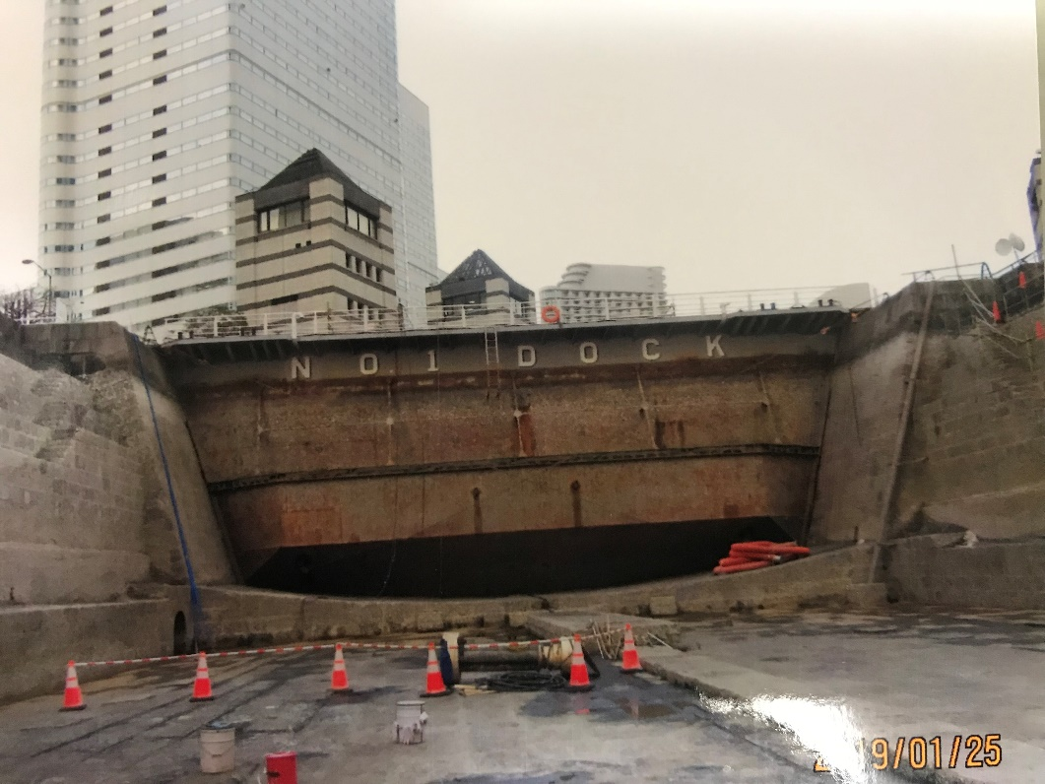
（水を抜いた第1号ドックヤードガーデン）
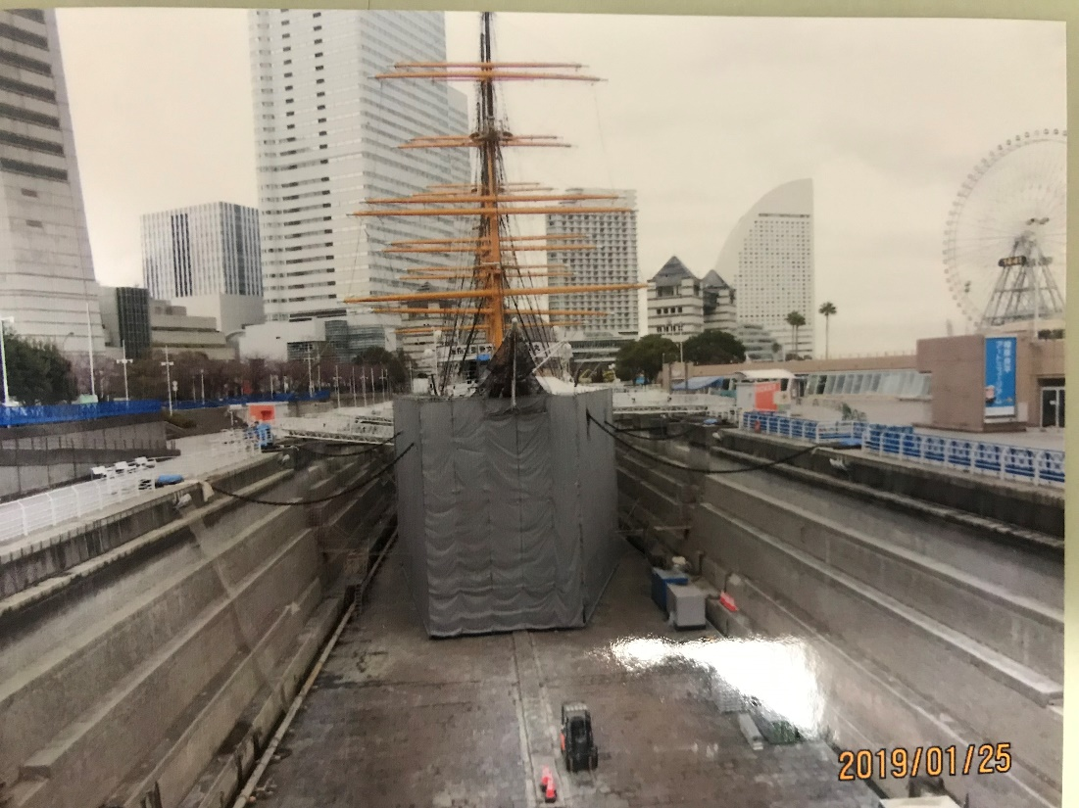
（シートに覆われた帆船日本丸）
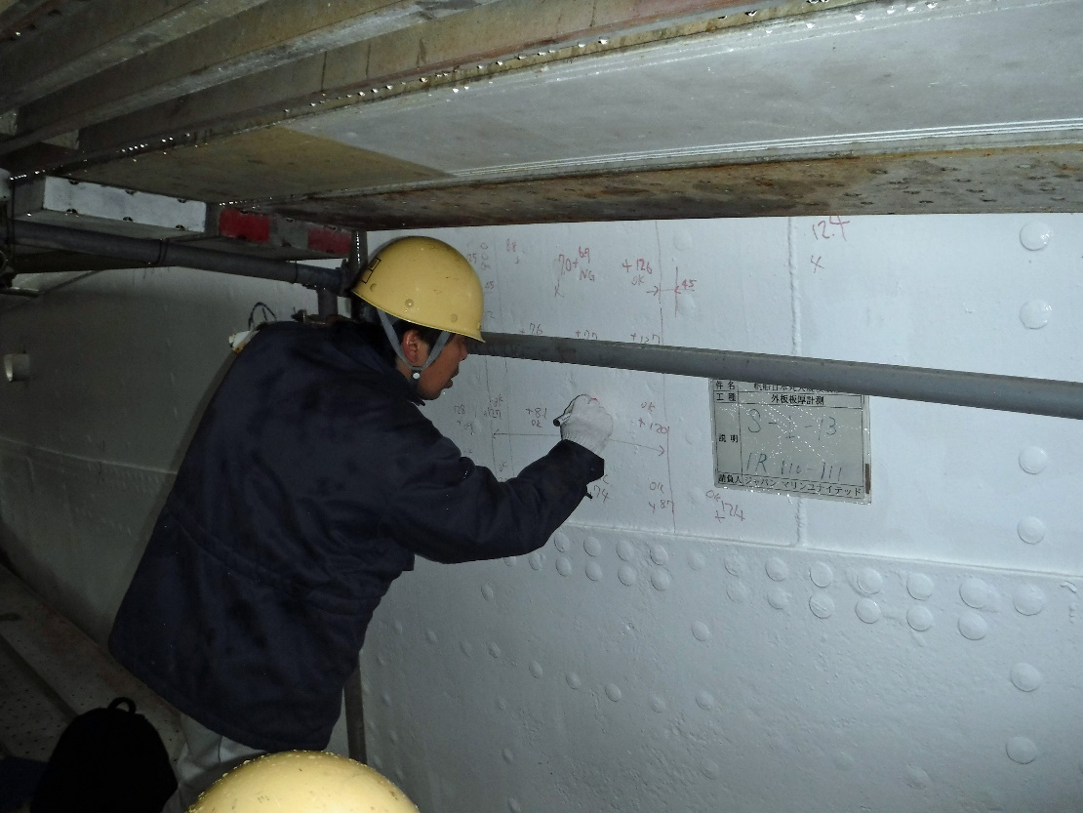
（鋼板厚の計測作業－（公財）帆船日本丸記念財団所蔵）①

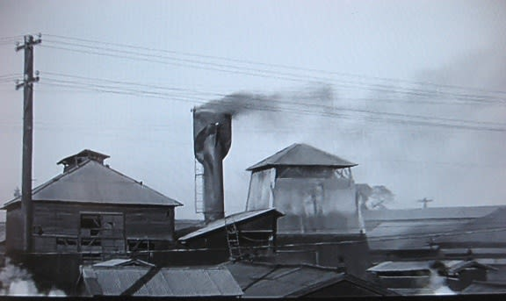
（キューポラのある町）
川崎支部の活動
川崎支部の秋季～冬季にかけての行事予定は下記となりますので、是非参加願います。
・2019.10.26（土） 神奈川三支部総会・合同懇親会（横浜キャンパス）（済）
・2019.11.23（土） 第3回定期講演会（都市工学 長岡裕教授）（夢キャンパスで14時
から）（済）
・2019.12.01（日） 親子で遊ぼう！（マイカップヌードルを作ろう！）（済）
・2019.12.21（土） 第4回定期講演会（医用工学科 和多田雅哉教授）（夢キャンパスで14時から）（済）
・2020.02.08（土） 第5回定期講演会（アップコン 松藤展和社長）（働き方改革で
数々の賞を受賞－高津区の誇り）（夢キャンパスで14時から）
・2020.03.29（日） お花見（JR津田山駅から徒歩約5分の緑ヶ丘霊園内噴水前）
・2020.04.25（土） 講演会（奥沢地誌保存会代表 染野和夫氏）（夢キャンパスで14時から）

ご存知ですか？
日本企業（東京証券取引所及び大阪証券取引所に上場している企業）で外国人の割合は、日本を代表するトヨタ自動車では約半分、ソニーは64％、「無印良品」の良品計画は67％です。株主に占める外国人の割合はトヨタが 約1/5、花王は48％、ソニーは58％、良品計画は約半分以上です。
日本型の人事システムは現場に強くなりますが、部長以下で構成される組織とすると、おそらく世界一でしょう。但し、「40代迄実務をする」ことは、この間に経営に必要な素養を一切積まないことを意味します。現場だけに強い人が経営者になった途端、足りないものだらけになります。 創業型経営者（経営型）と操業型経営（管理型）を比較しましょう。【経営】操舵：管理、｛戦略】独創：計画、【目標】独走：規模、【情報】巡視：新聞、【実行】率先：委任、【言語】理想：数字、【趣味】経営:球技。
創業経営者は独創と独走で、他を寄せ付けない抜きん出た経営を目指します。ところが、操業経営者の頭に有るのは規模、限られた業界の範囲内でどれだけ自社が頑張っているかを意識しています。ファーストリテイリングの柳井正氏や日本電産の永守重信氏の様に創業経営者の中には国際競争の舞台に上げても全く引けを取らない経営者がいます。問題はサラリーマン経営者の方で、操業経営者は創業者の作ったものを墨守するだけのモードに入ります。このネガティブな姿勢が、世界における日本企業の圧倒的な弱さを生んでいるのでしょう。

皆様のご意見・ご感想をお待ちしています。（連絡先：k_yamagishi@6kou.co.jp 山岸宛（窓口））

